**2023年5月7日事业单位联考D类《职业能力倾向测验》试题及答案**

**（网友回忆版）**

一、常识判断。在四个选项中选出一个最恰当的答案。

1

党的二十大报告系统总结了十八大以来党和国家事业取得的历史性成就。对此，下列说法正确的是（    ）。

A、打赢了人类历史上规模最大的脱贫攻坚战

B、货物贸易总额和吸引外资均高居世界第一

C、我国经济总量占世界经济的比重超过30%

D、全国居民人均可支配收入历史性突破6万元

2

2023年3月，中共中央、国务院印发了《党和国家机构改革方案》。关于该方案的内容，下列说法正确的是（    ）。

A、组建金融监督管理总局，不再保留中国人民银行

B、组建中央社会工作部，作为党中央议事协调机构

C、组建国家数据局，由国家发展和改革委员会管理

D、按照5%的比例精减中央和地方党政机关人员编制

3

关于“两会”，下列说法错误的是（    ）。

A、议案是由政协委员向人大或政府提出的

B、全国人民代表大会可修改宪法，监督宪法实施

C、政协委员通常情况下是以协商推荐的方式产生

D、省级人大代表是由下一级人大代表差额选举产生

4

近年来，随着我国经济社会发展，人力资源社会保障部公布了一些“新职业”。下列关于新职业的说法，错误的是（    ）。

A、城市管理网格员可以受理相关群众举报

B、直播销售员属于互联网营销师的工种之一

C、家庭教育指导师可策划家校协同育人活动

D、电子数据取证分析师的工作不包括数据恢复

5

关于中国历史上的人才选拔培养制度，下列说法错误的是（    ）。

A、宋太祖在位时，确立了殿试的制度

B、唐高祖在位时，开创了科举取士制度

C、清朝同治帝在位时，首次官派留学生

D、清朝光绪帝在位时，宣布废除科举考试

6

在台北故宫博物院《风格故事：康熙御制珐琅彩瓷特展》中，有一件展品题名为“清康照玻璃胎画珐琅牡丹蓝地胆瓶”。下列与之相关的说法错误的是（    ）。

A、“胆瓶”是一种酷似悬胆的陶瓷经典造型

B、“珐琅彩”是首创于康熙时朝的一种工艺

C、“玻璃胎”是指这件瓷器以玻璃为基底素材

D、“蓝地”说明瓷器的胎体由蓝色的瓷泥制成

7

清人王士祯评论：“汉魏以来，二千余年间，以诗名其家者众矣。顾所号为仙才者，唯曹子建、李太白、苏子瞻三人而已。”下列不是这三人作品的是（    ）。

A、煮豆燃豆萁，豆在釜中泣

B、凭谁问，廉颇老矣，尚能饭否

C、长风破浪会有时，直挂云帆济沧海

D、料得年年肠断处，明月夜，短松冈

8

某支船队需要从希腊向新加坡运送货物，他们穿过哪条运河和哪条海峡运输距离最短？（    ）

A、基尔运河；望加锡海峡

B、伊利运河；土耳其海峡

C、苏伊士运河；马六甲海峡

D、巴拿马运河；霍尔木兹海峡

9

关于我国自然资源，下列说法正确的是（    ）。

A、山东的金矿资源主要在胶东半岛

B、西南林区是中国第一大天然林区

C、我国是世界铜矿储量最多的国家

D、我国人工草场主要在中东部地区

10

“烟笼寒水月笼沙，夜泊秦淮近酒家。商女不知亡国恨，隔江犹唱后庭花。”关于这首诗中提及的事物或现象，下列说法错误的是（    ）。

A、月光体现了光的反射

B、笼罩寒水的“烟”是水汽遇冷固化而成

C、夜晚水变寒的过程是一个热传递的过程

D、隔江听到歌声说明声音能在空气中传播

11

关于能源，下列说法错误的是（    ）。

A、在涨潮过程中海水的势能化为动能

B、渗透能不依赖天气也不排放二氧化碳

C、风的能量是由太阳辐射能转化而来的

D、波浪产生的能量与迎波面宽度成正比

12

关于生活中的化学品，下列说法正确的是（    ）。

A、除湿袋常使用吸水性强的氢氧化钙进行除湿

B、老式照相机闪光后会冒烟，是由于镁粉的燃烧

C、含有聚乙烯材质的瓶子适用于盛放酒精类饮品

D、碳酸氢钠能使蛋白质变性，常用于松花蛋的腌制

13

下列细胞及其功能对应错误的是（    ）。

A、T淋巴细胞——机体免疫

B、叶肉细胞——进行光合作用

C、脂肪细胞——运输氧和二氧化碳

D、神经元细胞——感受刺激，传导兴奋

14

关于中国的木结构建筑，下列说法错误的是（    ）。

A、北方民居建筑多采用叠梁式结构

B、晋祠圣母殿是木结构建筑的代表作

C、天坛祈年殿是采用榫卯结构的建筑

D、《营造法式》中有木结构建筑的设计规范

15

下列与识别系统相关的说法，错误的是（    ）。

A、戴口罩场景下可实现人脸识别

B、近视眼会导致虹膜识别出现误差

C、声纹识别技术适用于远程身份确认

D、常见的指纹考勤机利用了光线的反射、折射

16

下列课堂教学用语中，不利于学生学习的是（    ）。

A、“甲同学，你说的不够全面，回答问题之前再多想一想。”

B、“乙同学的发言很清晰，我发现同学们的发言条理性越来越强了！”

C、“丙同学的习惯很好，老师讲的同时，他已经记下来了，太棒了！”

D、“丁同学的发言给大家带来了新的启发，大家可以再好好想想。”

17

以下关于师德建设的描述，错误的是（    ）。

A、师德师风是评价教师素质的第一标准

B、建立多元师德监督体系，形成家长和社会参与的师德监督体机制

C、坚持一支有理想信念、有道德情操，有扎实学识，有仁爱之心的教师队伍

D、坚持严格制度规定和日常教育督导相结合，推动教师推动师德建设长效化、制度化

18

布卢姆关于认知目标的分类，包括从低级到高级、由简单到复杂的六级水平。以下描述正确的是（    ）。

A、语文课上让学生背诵李白的《静夜思》，这属于理解

B、物理老师让学生演示重力在生活中的应用，这属于综合

C、让学生探讨贸易逆差对国民经济发展利弊，这属于分析

D、科学老师让学生完成实验报告的撰写，这属于评价

19

在日常教育教学情境中，教师通常需要扮演不同的角色。以下描述正确的是（    ）。

A、作为学生的“知己”，教师应该与学生毫无保留地分享自己的生活

B、作为一名“管理者”，教师应运用企业职场管理手段强制要求学生

C、作为一名“研究者”，教师必须要固定研究模式，研究标准及对象

D、作为一名“心理调节者”，教师要主动学习掌握基本心理健康常识

20

教师的专业成长是实现职业价值的重要途径，下列最有利于教师专业成长的是（    ）。

A、学校定期组织教师参加专业培训，并邀请专家型教师到校进行一线指导

B、教师通过理论学习，借鉴其他教师经验，开展行动研究，在反思中不断成长

C、学校每学期末组织学生对教师专业能力进行评定，督促教师追求专业进步

D、教育行政部门制定统一专业发展考核要求，并要求教师每学期填写考核评价表

二、言语理解与表达。本部分包括表达与理解两方面的内容。请根据题目要求，在四个选项中选出一个最恰当的答案。

21

互联网不是法外之地，在网络经济中，当公平交易秩序被践踏，消费者权益受侵犯、网络平台和电商不能慎独自律时，司法力量必须（    ）维护消费者权益。

A、挺身而出

B、杀一儆百

C、严惩不贷

D、破釜沉舟

22

食品安全这根弦，必须时刻绷紧。针对在可食用动物中查出禁药的问题，不仅要对涉事商家来一次彻查，还要（    ），对养殖户、批发市场等所有环节一查到底，找到禁药来源，对涉事方追责。

A、有的放矢

B、闻风而动

C、顺藤摸瓜

D、斩草除根

23

一个人如果长期失败，而且被（    ）是能力或性格有问题，则容易产生负疚感和羞愧感，心理治疗师对于负疚感的处理原则之一，就是（    ）病人把导致自身挫折的原因归结于外部因素，并把过去的失败重新定义为未来成功的一部分。

A、指责 引导

B、嘲讽 鼓励

C、归咎 启发

D、认定 说服

24

每一天，太空垃圾和天体碎片都像雨点一样（    ）的落在我们的行星表面，其中很大一部分岩石和金属块将化作一道肉眼可见的火焰撕裂大气层，只有极小一部分能够作为陨石抵达地表。事实上，大部分落在地表的天外来客都是亚毫米尺寸的尘埃粒子，被称为微小陨石，他们非常难以（    ）和量化。

A、密集 研究

B、持续 追踪

C、杂乱 观察

D、猛烈 发现

25

系好青少年第一科“法治扣子”，需要创新方式方法，增强法制宣传教育实效。如今，越来越多的学校一改往日贴标语、办讲座、背条文的传统方法，以启发式、互动式、探究式教学方法，在（    ）的法治体验中激发青少年的兴趣，学习兴趣，将法律知识（    ）为法律意识，涵养成法治精神。

A、生动 引申

B、灵活 融合

C、真实 内化

D、新鲜 转换

26

欣赏苏州园林，就如同欣赏一幅流动立体的山水画，在（    ）的空间内，古人以围墙变幻出天地自然，用门窗定格下四季更替，文人士大夫们“大隐隐于世”的（    ），都藏在这山水花木之间了。

A、有限 情致

B、局促 志向

C、狭窄 意趣

D、错落 信仰

27

加大力度推动职业教育更高质量发展，意味着针对技能人才的激励配套改政策将要“尺度”更大，意味着技术人才报酬待遇将进一步提高，意味着在就医、住房、子女教育等方面，向技术人员倾斜······有了职业教育发展环境的不断（    ），职业教育的发展动力就会愈加澎湃，与之相对应的，职业发展的渠道将会更加（    ），发展的机会更多、空间更大。

A、改造 稳固

B、提升 多元

C、优化 畅通

D、创新 宽阔

28

计算机硬件在几十年间快速升级，研究人员得以实现具有更多连接的神经网络，用来模拟更（    ）的现象。如今基于神经网络的深度学习已经广泛普及，被应用于翻译、分析、医学影像等多个领域，深度学习的崛起（    ），但它的未来很可能是坎坷的。科学家所担忧的计算量的限制，仍然是笼罩在深度学习领域之上的一片阴云。

A、现实 气贯长虹

B、困难 大势所趋

C、多样 气势汹汹

D、复杂 势如破竹

29

科技是国家强盛之基，科技成果是科技发展水平的外在表现。当下，我国在多个关键核心技术上依旧面临“卡脖子”的问题，如何用好科技成果评价这个（    ），支持一线科技人员潜心研究，激发科技人员（    ），是加快实现国家科技自主自强的关键。

A、指挥棒 积极性

B、发动机 内驱力

C、火车头 新动能

D、风向标 创造性

30

不少企业在录用员工时设置了种种门槛，一些不科学、不合理的就业限制在企业用工自主权的名号下，在一些领域、一些地方（    ），加剧了一些劳动者的求职焦虑，逾越了法律红线和道德底线，给有序的就业市场造成了不必要的混乱，一定程度上成为构建和谐劳动关系的“（    ）”，必须加以约束和规范。

A、暗度陈仓 绊脚石

B、屡禁不止 擦边球

C、比比皆是 保护伞

D、大行其道 拦路虎

31

互联网时代，由于信息体量庞杂，数据传播迅速，对明星、公众人物表情包的侵权认定存在较大难度，但这并不代表人们可以（    ）地创作和使用表情包。随着互联网相关法律法规的进一步完善，表情包的使用会更加（    ）。

A、自以为是 循规蹈矩

B、肆无忌惮 恰到好处

C、随心所欲 有章可循

D、异想天开 理直气壮

32

从某种意义上看，亚文化的实质就是“用自己的声音说自己的话”。有时表达的是一种对主流的不满，比如恶搞文化里对主流文化的（    ）和解构；有时是展示和（    ）自己的与众不同，比如发型服饰夸张的杀马特少年。表现形态虽有不同，但本质上都是一种情绪的宣泄和对身份认同的（    ）。

A、漠视 卖弄 期待

B、嘲讽 炫耀 渴求

C、消解 强调 希冀

D、不屑 凸显 憧憬

33

毒蛇的捕猎对象体型较小，运动较慢，用毒液攻击可能是不错的（    ），但如果面对体型较大、速度较快的猎物，用毒液攻击就有些（    ）了，比如，蟒蛇捕获大型猎物就用暴力挤压的方法，哺乳动物具有更快的新陈代谢和更发达的神经系统，具有强大的力量和敏捷的反应，格斗对它们来说是种更加（    ）的掠食技能，毒液彻底成为累赘，被进化抛弃了。

A、技巧 无能为力 精湛

B、手段 捉襟见肘 便捷

C、途径 力不从心 通用

D、策略 得不偿失 有效

34

法律自其诞生之日起，便已落后于时代，这是成文法无法避免的（    ）。但是法律必须保证其（    ），以避免朝令夕改而使国民丧失可预见性，因此法律需要进行解释。刑事责任作为最（    ）的处罚，对国民的生命、财产、自由有巨大影响，因而对刑法的解释更显重要。

A、困局 连贯性 严苛

B、缺陷 稳定性 严厉

C、缺憾 统一性 严肃

D、局限 可行性 严重

35

要达到21世纪教育的目标，家庭教育发挥着（    ）的作用，只有让家庭教育回归生活、融入生活，让孩子在生活中接受教育、增长见识、养成习惯、掌握技能，才能打通孩子个体生活与社会生活、书本世界与真实世界之间的（    ），进而激活自主发展的“活性因子”，家庭教育回归生活教育，绝不意味着生活教育与知识教育的对立，而是寻求一种（    ），这样才有利于孩子的健康成长和健全人格的塑造。

A、不可替代 壁垒 平衡

B、举足轻重 障碍 融合

C、潜移默化 隔阂 交叉

D、非同小可 代沟 和谐

36

科学的种子能不能茁壮成长，关键看有没有悉心呵护、持续培养。当前，我国在中小学开设了科学课程，但能够承担科学课程的专业老师仍较少，尤其在欠发达地区和边远乡村，这一情况更为突出。让更多孩子的科学潜质得到释放，一方面，需要逐渐补齐科学师资短板，加强科学教师培训，提升科学教育整体水平；另一方面，可以利用网络课程普惠的优势，组织权威机构，制作纯公益、全开放科学教育内容，推动科学资源下沉。此外，还有必要引导科普资源和服务向欠发达地区倾斜，努力缩小地区差距，让更多孩子有机会走进科学世界，实现科学梦想。

这段文字意在强调（    ）。

A、进一步推动我国科学教育的普及

B、多措并举提升科学教育师资水平

C、科学资源的分配应达到区域平衡

D、要让孩子享受到科学教育的乐趣

37

熟练运用一门国际通用外语，固然是涉外法治人才不可或缺的基本功，与熟练掌握国际法律规则体系和知识一样重要，但它们绝不是培养高素质涉外法治人才仅有的两门必修业务课，国际化实务能力的培养，应当包括国际贸易、国际金融、国际结算、国际谈判、国际法律文书制作等方面的知识运用能力，是融复合性、专业性、国际性、本土性为一体的跨学科人才培养系统工程。在法学院校中，这需要整合涉外法治人才能力培养相关的院系，并与法律实务部门协力才可完成。

这段文字意在说明，涉外法治人才培养（    ）。

A、不能仅靠法学院校单独完成

B、应着重提升国际化实务能力

C、要把外语和国际法律列为专业必修课

D、需进行顶层设计并构建综合培养体系

38

多普勒效应是指如果信号源和接收者之间有相对运动，那么接收端接收到的信号频率将发生变化：相向运动则频率增加，反向运动则频率降低。公路上的测速雷达、医学上的彩超，用的都是多普勒效应原理。在宇宙学研究中，多普勒效应也大放异彩，研究遥远天体的运动不再是不可能的事情。它甚至还引出了颠覆人们世界观的理论“宇宙大爆炸理论”——星系都在互相远离，宇宙处于不断膨胀的状态。虽然多普勒效应有着极高的知名度，但多普勒本人的经历却鲜为人知：他的全名曾被谬传许久，他的大半生都在被拒绝中度过，甚至提出多普勒效应的当天，会场下面只坐了六个人。

这段文字接下来最可能重点介绍（    ）。

A、围绕宇宙大爆炸理论的论争

B、多普勒效应与交通信号设计

C、多普勒的学习经历与学术生涯

D、天文学家建立宇宙模型的基础

39

在农业时代，国富民安的前提就是农产品的丰足，而温暖湿润的气候刚好能够提供保证，初唐和盛唐时期，黄河中下游地区水土肥沃，梅树、柑橘等亚热带作物常见于长安周边。这让北方游牧民族的日子比较好过，空前繁荣开放的盛唐就是建立在这个基础上的。然而到了8世纪中期，全球气候逐渐转为干冷，春暖花开越来越晚，霜雪却早早来临，造成的农业减产动摇了国本。安史之乱后，大唐帝国再也没能满状态复活，疲于应对财力衰弱，外敌入侵，直到灭亡。后来的宋朝和明朝，也都经历了类似的气候周期。成也气候败也气候，大概这就是古代农业帝国的宿命吧。

横线句中的“这”指的是（    ）。

A、唐王朝的农业比较发达

B、全球刚好处于气候温暖期

C、黄河提供了良好的生产条件

D、盛唐执行开放宽容的边疆政策

40

科技深度介入竞技体育，有力提升了运动员们的竞赛成绩，延长了运动员的运动生命周期，提高了各项赛事的精彩程度，让人类不断向着更快、更高、更强的目标挺进。当然，也要看到，科技从来都是一柄双刃剑，体育科技的运用不可避免地会带来不公平现象的产生，有条件的国家和运动员可以使用更先进、更科学的体育设备和训练方法，可能将经济领域的不平等延伸到体育领域，同时也可能加剧竞技运动员的科技异化程度。

根据这段文字，作者认为（    ）。

A、要严防体育科技的运用所带来的不公平现象

B、科技深度介入竞技体育，早已是当今体坛的趋势

C、竞技体育运动员的成绩要靠汗水浇灌，也要靠科技护航

D、要辩证看待科技深度介入竞技体育所带来的好处和弊端

41

无人驾驶矿用车有利于调度中心更加准确掌握车辆状态，可有效降低矿方的安全生产责任风险，提高矿企的生产效益，具有广阔的市场前景。但与无人驾驶汽车的应用相比，矿区采矿道路条件较差，无固定清晰路标，还可能出现某些不可预测的障得物，路面循迹避障的算法设计是无人矿车驾驶系统的难点之一。此外，采矿工作是系统工程，矿区会有多辆无人驾驶矿车同时作业，涉及多条采矿线路，为了保障高效安全作业，协调工作设计也是重难点。

这段文字没有提及无人驾驶矿用车的（    ）。

A、研发情况

B、工作环境

C、技术难点

D、应用前景

42

口耳相传的神话传说，是史前人类的珍贵记忆，是构建民族共同体的重要基石。华夏文明拥有许多关于音乐的美丽传说。据《吕氏春秋▪古乐篇》记载，黄帝的乐官伶伦曾经不远万里来到昆仑神山，聆听凤凰鸣叫，制成12根律管，作为确定音高的标准，出自昆仑的“十二律吕体系”，历代确立的“十二律位传统”，乃至以“昆仑”为意象的文化复兴追求，奠定了中华民族音乐多元一体格局的历史基因，展现出包括中原与西域在内的各民族音乐艺术的辉煌开端。

这是一篇文章的摘要，文章标题最可能是（    ）。

A、伶伦风律：中国神话谱系与中华文化认同

B、昆山凤鸣：各民族共同构建的中华文化符号

C、律出昆仑：中华民族多元一体音乐文化的开端

D、万山之相：民族多元一体格局视域下的昆仑文化

43

过去的犯罪真相难于查明，需要一场严肃的刑事诉讼对案情加以重构。这一过程与考古非常类似，都需要根据不断挖掘、打捞出的证据，逐步还原某个历史场景。不过，刑事诉讼与考古的不同其实多于相似：考古没有时间限制，挖掘一旦无法持续，可以等待；而刑事诉讼程序则必须遵守法定期限，不能让案件在期限之外悬而不决，狱羁冤人，必须有一套对真相不明的疑难案件的处置规则，                    。

填入横线处最恰当的一项是（    ）。

A、所以在刑事治罪领域，特别强调以事实为依据

B、为文明诉讼所公认的规则，那就是“疑罪从无”

C、描述、回溯事实还是要取决于如何理解法条文义

D、犯罪行为发生在过去，还原真相的过程也会出错

44

在大多数人看来，亲密关系一旦牵涉了经济往来便会招致非议，                    ：“分隔领域”学说假设了社会生活分属理性和情感两个领域，与此相关的“敌对世界”模型则认定二者之间一有互动就会相互干扰。“亲密关系是一朵脆弱的花，一旦沾染金钱和经济私利就会枯萎”，在刻板印象中，掺杂了物质的感情经不起风浪。社会学家泽利泽却提供了一个不同于以往的思路，认为亲密关系如果没有资金助力则无法长久，没有亲密联络，经济活动也没有意义可言，“对钱闭口不谈”才是对亲密关系真正的伤害。

填入横线处最恰当的一项是（    ）。

A、这种观念背后有两种常见的思维作为支撑

B、其实金钱交易背后隐藏着道德和社会意义

C、人与人之间的关系本质上是一种经济关系

D、破坏情感的不是金钱而是价值观上的分歧

45

①敦煌研究是一个国际性学术的大门类，里面牵扯到考古学、人类学、史学、美术史、文学、语言学、宗教史。

②虽然敦煌在中国，但是季羡林先生说得对：“敦煌在中国，敦煌学在世界。”

③在敦煌，我们能够找到大量不同语言、不同文化、不同信仰曾经在这片土地上流传、交流和碰撞的证据。

④所有你能想象得到的人文学科，几乎都能够在敦煌会聚起来。

⑤打开这些宝物，可以看到一个我们从来没有想过但又确实存在过的中国。

⑥围绕着敦煌这个地方，产生了种种启发、种种研究，它早已不只是我们中国国内的事。

将以上六个句子重新排序，语序正确的是（    ）。

A、①⑥②④⑤③

B、②③④⑤⑥①

C、③⑤②⑥①④

D、④⑥⑤①③②

三、数量分析。在四个选项中选出一个最恰当的答案。

46

某创业团队为方便员工通勤，在单位附近租赁了公寓供员工休息，租赁费用为每月280元IMG_256人，今年新招聘4名员工，在租赁费用总额不变的情况下。租赁费用降至每月240元IMG_257人，问该团队租赁公寓每月花费多少元？（    ）

A、1120

B、3360

C、6720

D、7840

47

制造集团下属某工厂32%的工人为高级技工，在将40名工人（其中24人为高级技工）调往其他厂后，高级技工占工人的比重下降到25%。问该单位原有多少名高级技工？（    ）

A、48

B、64

C、80

D、96

48

某生产商去年销售某款机器5万台，利润相当于总售价的15%，今年考虑改造或新建生产线，如增设生产线，需花费去年该机器总售价的40%；如改造生产线，则需要花费去年该机器利润的60%。问两种方式的花费差额相当于去年多少台该机器的总售价？（    ）

A、4650

B、6200

C、15500

D、31000

49

某单位派甲、乙等11名职工到基层开展执勤工作，一段时间后随机挑选3人检查工作情况，问甲、乙二人中至多有一人被抽查的概率是多少？（    ）

A、IMG_258

B、IMG_259

C、IMG_260

D、IMG_261

50

企业采购25台相同的计算机分配给4个不同的部门，要求任意2个部门分配到的计算机数量不同，且任一部门分配到的计算机数量不得少于其余任一部门所分配数量的一半。问有多少种不同的分配方式？（    ）

A、24

B、48

C、144

D、288

（一）

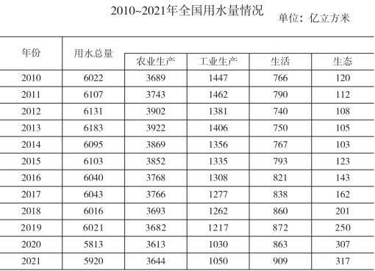

51

2016IMG_2632020年，全国农业生产用水总量约为工业生产用水总量的多少倍？（    ）

A、2.5

B、3

C、3.5

D、4

52

以下各年中，全国生态用水量同比增速最快的是（    ）。

A、2015年

B、2016年

C、2017年

D、2018年

53

2012IMG_2642017年，全国农业生产、工业生产、生活和生态四类用水中至少有三类用水量同比下降的年份有几个？（    ）

A、1

B、2

C、3

D、4

54

2021年生态用水量占全国用水总量的比重相较2010年（    ）。

A、高不到5个百分点

B、高5个百分点以上

C、低不到5个百分点

D、低5个百分点以上

55

以下折线图反映的是2018IMG_2652021年间，全国哪一类用水量同比增量的变化趋势？（    ）

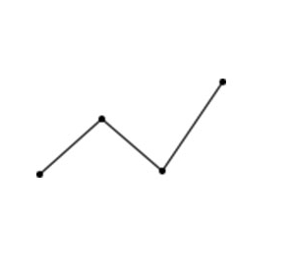

A、生活用水

B、生态用水

C、农业生产用水

D、工业生产用水

（二）

2019年末，全国共有文化市场经营单位22.02万家，较上年末减少1.91万家，从业人员164.59万人，全年营业收入8467.90亿元，营业利润1046.58亿元。其中，娱乐场所67367个，从业人员54.25万人，全年营业收入535.50亿元，营业利润71.55亿元；互联网上网服务营业场所116809个。从业人员31.19万人，全年营业收入243.85亿元，营业利润41.28亿元；演出市场单位22944个，从业人员49.94万人，全年营业收入1551.87亿元，营业利润134.80亿元；艺术品经营机构6036个，从业人员2.44万人，全年营业收入89.30亿元，营业利润20.30亿元；经营性互联网文化单位7002家，从业人员26.78万人，全年营业收入6035.15亿元，营业利润776.20亿元。

2020年末，全国共有文化市场经营单位20.89万家，从业人员160.91万人，全年营业收入9967.49亿元，营业利润1699.70亿元。其中，娱乐场所6.54万个，从业人员53.23万人，全年营业收入419.25亿元，营业利润5.33亿元。互联网上网服务营业场所10.62万个，从业人员24.71万人，全年营业收入181.53亿元。演出市场单位2.23万个，从业人员49.52万人，全年营业收入2157.50亿元，营业利润351.15亿元。艺术品经营机构0.53万个，从业人员1.94万人，全年营业收入71.99亿元，营业利润9.29亿元。经营性互联网文化单位0.97万家，从业人员31.49万人，全年营业收入7137.22亿元，营业利润1331.13亿元。

56

2020年末，全国文化市场经营单位数量较2018年末（    ）。

A、增加了5%以内

B、增加了5%以上

C、减少了5%以内

D、减少了5%以上

57

如按期初和期末从业人数的平均值来计算平均从业人数，则2020年全国文化市场经营单位平均每名从业人员创造的营业收入约为多少万元？（    ）

A、61

B、70

C、79

D、88

58

2020年末，平均每个演出市场单位的从业人员数约是经营性互联网文化单位的多少倍？（    ）

A、0.3

B、0.7

C、1.5

D、3.1

59

将①娱乐场所、②演出市场单位、③艺术品经营机构和④经营性互联网文化单位按2020年利润率（IMG_267）从高到低排列，以下正确的是（    ）。

A、②③④①

B、②④③①

C、④②③①

D、④③②①

60

以下饼图反映了2019年全国娱乐场所、互联网上网服务营业场所、演出市场单位、艺术品经营机构和经营性互联网文化单位哪一指标的数值占所有文化市场经营单位总体数值的比重？（    ）

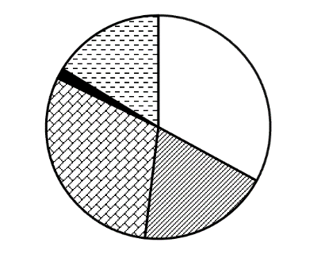

A、营业收入

B、营业利润

C、年末单位数

D、年末从业人数

四、判断推理。本部分包括定义判断、类比推理、逻辑判断三种类型的题目，在四个选项中选出一个最恰当的答案。

61

把下面的图形分为两类，使每一类图形都有各自的共同特征或规律，分类正确的一项是（    ）。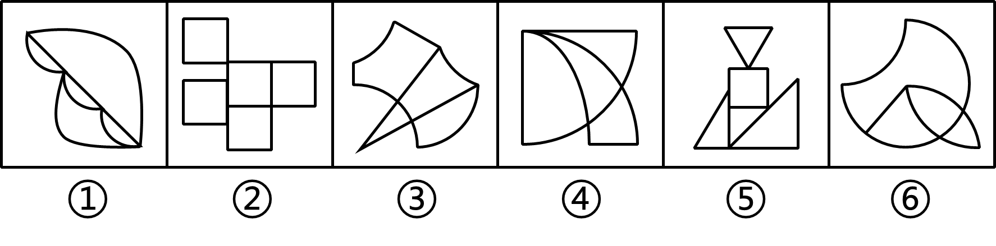

A、①②④，③⑤⑥

B、①②⑤，③④⑥

C、①③⑤，②④⑥

D、①③⑥，②④⑤

62

把下面的六个图形分为两类，使每一类围形都有各自的共同特征或规律，分类正确的一项是（    ）。

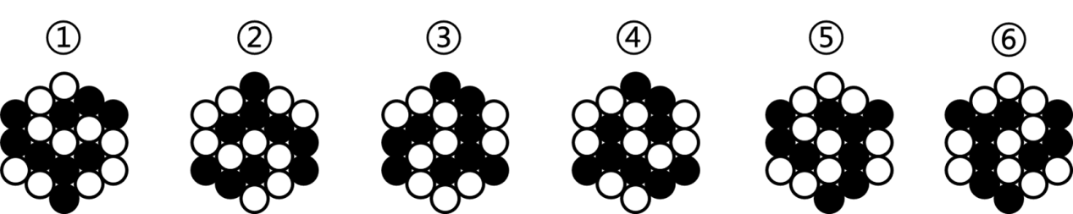

A、①②⑤，③④⑥

B、①②⑥，③④⑤

C、①③④，②⑤⑥

D、①③⑤，②④⑥

63

从所给的四个选项中，选择最合适的一个填入问号处，使之呈现一定的规律性（    ）。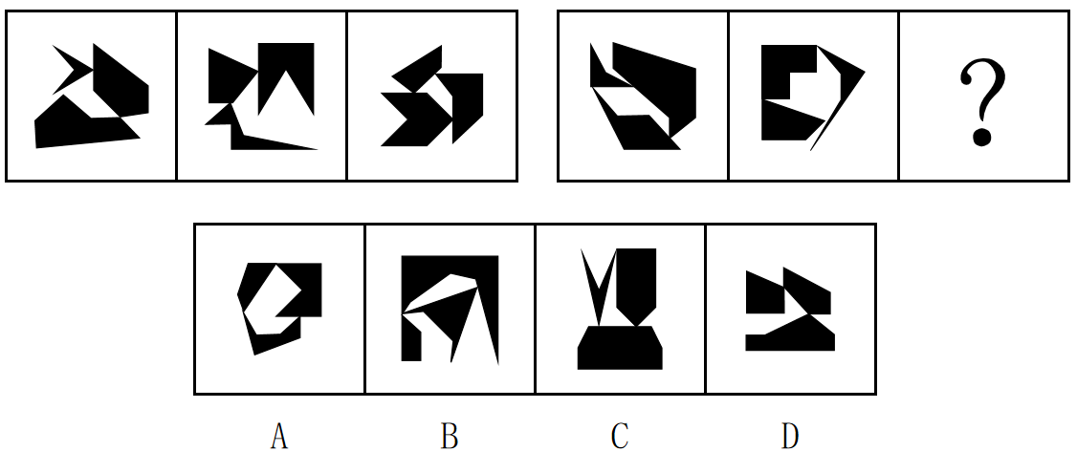

A、A

B、B

C、C

D、D

64

从所给的四个选项中，选择最合适的一个填在问号处，使之呈现一定的规律性（    ）。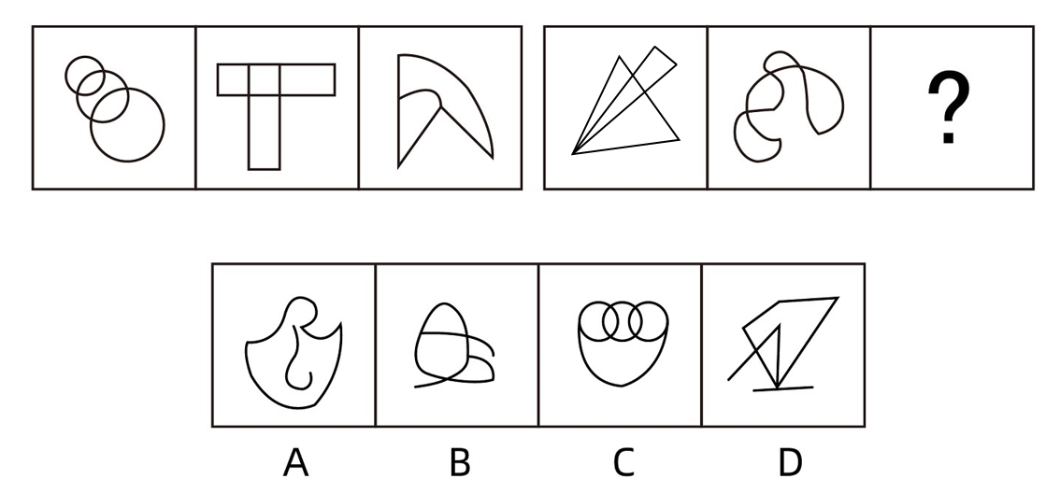

A、A

B、B

C、C

D、D

65

以下为纸盒的外表面展开图，问哪一个折叠成的纸盒和其他三个不一样？（    ）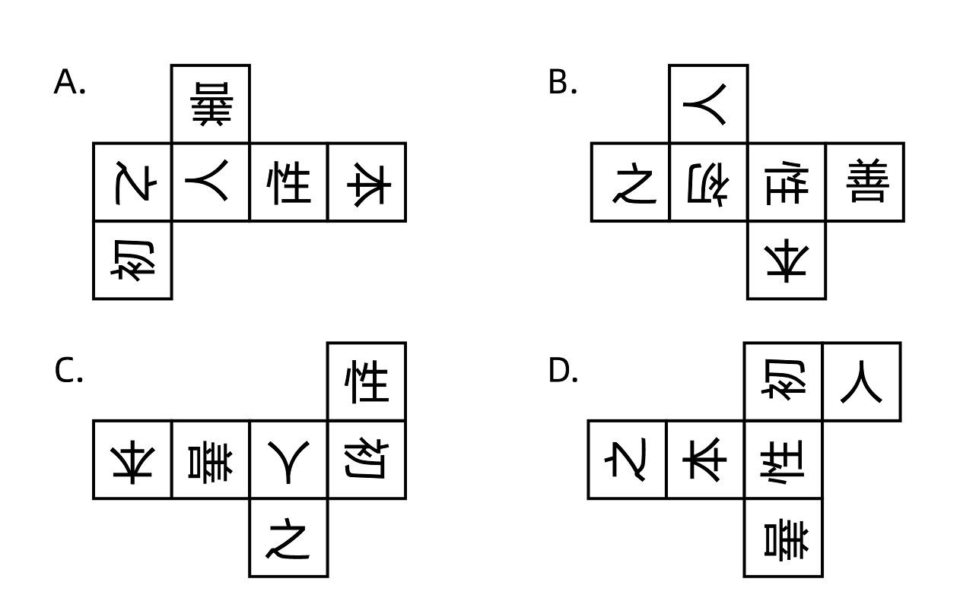

A、A

B、B

C、C

D、D

66

空白恐惧症是指一旦发现自己没有任何事务安排和计划，一片“空白”，就会感到不安、恐慌，硬要找点事情做或虚假做事的一种焦虑状态，其成因通常是对于别人在社交平台上所展示的“充实”状态感到不安。

根据上述定义，下列属于空白恐惧症的是（    ）。

A、晚自习后，同学要去图书馆继续学习，小林觉得回去也不能立刻休息，于是也和同学去了图书馆

B、暑假期间，小丽看到朋友发的带娃出游的照片，想到自己很少有时间能够带孩子出游，觉得很抱歉

C、小明跟朋友在一起无所事事闲逛了一天，觉得自己浪费了时间，虚度了大好的光阴，突然感觉很焦虑

D、小方看到同事在朋友圈分享了每周计划，而自己却没什么安排，担心被落下，于是报了并不需要的培训班

67

信息仿生学是仿生学的重要分支学科，它研究生物体与外环境、生物个体与个体之间以及生物体内各部分间的信息传递、接收、存储、加工与利用，以及将其工作原理应用于技术系统之中的方法，并最终制成具有类似生物体功能的识别、探测、跟踪与计算系统。

根据上述定义，下列属于信息仿生学研究范畴的是（    ）。

A、研究萤火虫、电鲶等发光、发电原理，用于制造新型高效人工冷光源和高效化学电池

B、模仿动物将气味刺激转变成电脉冲送往大脑的过程制成“电子鼻”，用于分析飞船座舱中的气体成分

C、通过动物飞行动力学的研究，模仿海鸟翼尖形状制成了一种“锥形弯曲机翼”，提高了飞行的稳定性

D、通过对人体脏器结构、功能的研究以及疾病发病分子机理的研究，设计与制造“人工脏器”，以治疗疾病

68

电影场面调度是指在剧本提供的人物动作、场景视觉角度等基础上，结合实际拍摄条件，进行的有关演员或摄影机活动位置的调度，通过调度，可以起到刻画人物性格、表现人物关系、渲染场面气氛、交代时空间隔等作用。

根据上述定义，下列体现了电影场面调度的是（    ）。

A、采用特殊剪辑手法，让处于不同时空的人物同时呈现在同一个画面上

B、跟拍某演员从进门一直走到房子深处的角落，用透视关系表现空间感

C、设置充满阳光的布景，播放欢快的音乐，映衬出电影主人公明媚的心情

D、通过拍摄演员两次见到某人的表情变化，体现其对该人不断加深的好感

69

在情绪ABC理论中，A表示诱发性事件；B表示个体针对此诱发性事件产生的一些信念，即对这件事的一些看法、解释；C表示个体产生的情绪和行为的结果。该理论认为，事件A只是引发情绪和行为的后果C的间接原因，而引起C的直接原因则是个体对事件A的认知和评价而产生的信念B。

根据上述定义，下列最符合情绪ABC理论的是（    ）。

A、甲、乙两人同时被丙所骗，生性乐观的甲认为吃一堑长一智，而乙则为自己的轻信懊恼不已

B、甲玩游戏到深夜，第二天起来迟了，急忙打车去上班，结果还是迟到了，他抱怨出租车司机技术不熟练，态度还恶劣

C、甲、乙两人去看国际画展，喜欢中国传统绘画的甲认为《向日葵》《星空》等毫无美感，简直就是涂鸦之作，而乙看得流连忘返

D、甲、乙两人应聘后均未被录用，甲无所谓，而乙伤心欲绝，因为甲认为，这次应聘只是试一试，增加临场经验；而乙则是多日准备，志在必得

70

隐定义是指在把一个对象跟其他对象区别开来时，不是去揭示被定义概念所具有的特殊本质，而是根据被定义概念与其他同级概念之间的关系所下的定义。

根据上述定义，下列不属于隐定义的是（    ）。

A、李明是在场所有人中最高的那个人

B、明代是元代之后、清代之前的一个朝代

C、平行四边形是两组对边分别平行的四边形

D、零是这样一个数，它和a这个数相加得出a，即IMG_274

71

句法造词法是指按照造句的规则来创造新词的方法，可分为主谓式（例如“地震”“日食”）、动宾式（例如“下岗”“督学”），并列式（例如“师生”“褒贬”）、偏正式（例如“飞快”“绿叶”）和补充式（例如“提高”“照亮”）形式，有些运用句法造词法构成的词语可综合使用上述两种或两种以上形式。

根据上述定义，下列词语没有综合运用上述形式的是（    ）。

A、文具店

B、脱粒机

C、辅导班

D、国营厂

72

功能医学从个体的遗传、环境、心理、生活方式和生理的联动关系入手，通过研究个体由生理功能下降到病理改变的发病过程，来判断功能变化程度、疾病的发展进程，找出功能下降及疾病产生的原因，做到早期发现疾病及预防未来疾病的发生。

根据上述定义，下列不符合功能医学理念的是（    ）。

A、专注于个性化治疗干预方案

B、强调病理诊断，药物是最佳手段

C、没有临床疾病不等于处于健康状态

D、关注整体功能变化，而非仅针对疾病

73

生态产品是由生态系统自然生产或人类社会劳动生产，或由两种生产共同作用提供的，能维系生态安全，保障生态调节功能。提供良好人居环境的，满足人民日益增长的美好生活需要的产品成服务。

根据上述定义，下列不属于生态产品的是（    ）。

A、某城市人工湿地中流淌的对生活污水和工业废水再生利用的再生水

B、平均水深7米多，水草繁盛候鸟成群，水色清澈、景色旖旎的可鲁克湖

C、集自然景观和民族风情于一体，面积152平方公里的坎布拉国家森林公园

D、利用橡胶树上采集的橡胶制成的物美价廉，安全系数高的汽车专用轮胎

74

火性思维指的是个人对待所遇到的人或者事所采取的基本行动策略是首先根据一些规范或者要求来对其进行评价，并据此采取相关匡正行为；水性思维指的是个人对待所遇到的人或者事所采取的基本行动策略是首先对其进行理解并据此采取顺势而为的行为。

①小陈在小区看到一些家长纵容孩子在草坪上随意奔跑，他急忙走过去对其家长进行善意的提醒，得到了家长的理解

②对于在菜市场门前随意摆摊设点的商贩，菜市场管理人员小赵根据领导的要求让他们到固定摊位售卖

③一辆轿车突然停在正常行走的小陆面前，小陆正要上前理论，爸爸急忙提醒他，可能车主是有急事，我们就多理解一下，绕开走吧

根据上述定义，下列判断正确的是（    ）。

A、①中小陈是火性思雄，③中小陆爸爸是水性思维

B、①中小陈是水性思维，③中小陆爸爸是火性思维

C、②中小赵是火性思维，①③中小陈和小陆爸爸是水性思维

D、①②中小陈和小赵是火性思维，③中小陆爸爸是水性思维

75

命令性规范和禁止性规范都是义务性规范。命令性规范，是指规定人们的积极义务，即人们必须或应当作出某种行为的规范；禁止性规范，是指规定人们的消极义务（不作为义务），即禁止人们作出一定行为的规范。

①禁止用任何方法对公民进行侮辱、诽谤和诬告陷害

②行为人与相对人恶意串通，损害他人合法权益的民事行为无效

③公安机关拘留人的时候，必须出示拘留证

④对当事人的同一个违法行为，不得给予两次以上罚款的行政处罚

根据上述定义，下列说法正确的是（    ）。

A、①④属于命令性规范

B、②③属于禁止性规范

C、②④属于禁止性规范

D、只有③属于命令性规范

76

汽锅鸡：竹筒饭

A、螺蛳粉：东坡肉

B、瓦罐鱼：小笼包

C、铁板烧：三杯鸡

D、盐水鸭：担担面

77

近乡情更怯：不敢问来人

A、空山不见人：但闻人语响

B、松下问童子：言师采药去

C、君自故乡来：应知故乡事

D、至今思项羽：不肯过江东

78

口若悬河：喋喋不休

A、好高骛远：高瞻远瞩

B、能言善辩：巧舌如簧

C、独占鳌头：鹤立鸡群

D、百无聊赖：兴趣索然

79

（    ）对于  蜡笔  相当于  照片  对于（    ）

A、铅笔 相片

B、图画 相机

C、文具 相册

D、毛笔 图像

80

钠  对于（    ）相当于（    ）对于  衣服

A、腐蚀 装饰

B、固体 商品

C、元素 羽绒服

D、电解质 鞋帽

81

幼儿教育管理中的“第一”意识和“最好”意识不仅明确宣扬竞争，甚至还鼓励竞争，第一个入园的孩子、吃饭吃得最干净的孩子、第一个入睡的孩子永远只有一位，这样的竞争意识使得孩子认为自己必须超越别人才能获得荣誉。因此，这样的竞争意识破坏了孩子自身的兴趣爱好。

以下哪项如果为真，最能支持上述结论？（    ）

A、幼儿竞争意识的培养不利于孩子自身的全面发展

B、幼儿在竞争意识下会将注意力聚焦在能否获得荣誉上

C、幼儿为获得荣誉超越别人是培养自身兴趣爱好的障碍

D、幼儿的竞争意识不利于自我管理和自我约束能力的培养

82

科学家选择了两块“受伤的雨林”——原生雨林被砍光，在失去土壤韧性后又被用来放牧，最终长满了一种被称为“栅栏草”的入侵植物，原生雨林没有机会喘息与再生。研究人员将其中一块地均匀覆盖上近半米的咖啡果肉，另一块土地则什么也不做，任其自然。两年之后，两块地发生了迥然不同的剧变：被咖啡果肉覆盖的那块，“栅栏草”已经完全消失，取而代之的是本应属于这里的热带树种的年轻树冠；而另一块地则依然被“栅栏草”霸占着。由此可见，咖啡果肉有助于热带雨林的生态恢复。

以下各项如果为真，除哪项外均能支持以上结论？（    ）

A、覆盖咖啡果肉是一次“集中施肥”的过程，能够使土地更有韧性，生产恢复能力更佳

B、咖啡果肉是制作咖啡豆后的废料，其味道会吸引食草型动物前来觅食，改变周边的环境

C、咖啡果肉中富含碳、氮、磷等植物生长所需要的营养成分，能够为雨林修复按下“加速键”

D、半米高的咖啡果肉会形成密不透风的“隔绝”层，在重压之下“栅栏草”被抑制生长，窒息死亡

83

某论坛有人发帖：“人类正常体温IMG_275已成历史，自19世纪以来，人类体温下降了IMG_276，而体温每下降IMG_277，免疫力就会下降30%；而体温每上升IMG_278，免疫力就会提高5IMG_2796倍。”因此有网友担心，自己体温始终低于正常标准，这意味着自己的免疫力也低于常人。

以下哪项如果为真，最能质疑该网友的担心？（    ）

A、人类体温是否自19世纪以来下降了IMG_280，目前并无权威统计数据支持

B、体温越高，就会激活人体内更多的免疫细胞，从而更好地歼灭入侵的病原微生物

C、正常体温标准是根据多数人的测量结果而来，每个人的体温存在差异属于正常现象，对健康并无影响

D、一般正常体温为腋下温度IMG_281，舌下温度为IMG_282，直肠温度为IMG_283，体位不同，有所差异

84

与劳动、资本、技术等要素一样，所有数据财产都属于信息时代的经济要素。只有明确数据财产的权属，才能建立和完善数据要素市场。只有建立数据财产制度，才能充分调动数据处理者在数据开发利用和流通中的积极性，并且才能使静态的数据资源在动态流转中跃变为具有经济价值的资产。只有数据资源真正成为具有经济价值的资产，才能推动数据产业的发展，并且才能实现经济的数字化转型。

由此可以推出（    ）。

A、一旦明确了数据财产的权属，就能建立和完善数据要素市场

B、静态的数据资源只有在动态流转中才能跃变为具有经济价值的资产

C、若数据资源未能真正成为具有经济价值的资产就不能实现经济的数字化转型

D、数据财产制度建立起来了，数据处理者在数据开发利用和流通中的积极性就能充分调动起来

85

某单位举行联欢晚会，甲、乙、丙、丁4人每人分别表演了古琴、二胡、笛子、箫4种乐器中的3种，且每种乐器均有4人中的1人不表演。

已知：

①若乙、丁至少有1人表演了二胡，则丙表演了笛子；

②若甲表演了笛子，则乙、丁均表演了笛子；

③若乙表演了古琴，则丙、丁表演了箫。

根据上述信息，可以得出以下哪项？（    ）

A、甲、乙中恰有1人表演古琴

B、甲、丁中恰有1人表演箫

C、乙、丙中恰有1人表演笛子

D、丙、丁中恰有1人表演二胡

（三）

如今，打开微信朋友圈，越来越多的年轻人不再“晒娃”，而是“晒猫”，在各大短视频平台，各种风格的宠物博主层出不穷，以猫为主角的视频铺天盖地。有人认为，年轻人养猫是有益的，但也有人对此持相反态度，人们的各种观点如下：

1号：据统计，去年国内有5312万只宠物猫，90后占总养猫人数的50%以上，95后占36%。

2号：我从小就喜欢小动物，以前父母不让养，现在自己住了，终于可以养宠物了。

3号：调查显示，养猫使青年更加明晰自己作为“监护人”的责任，责任心明显增强。

4号：猫是生活规律的动物，猫会形成每天固定的“作息时间表”。

5号：狗必须每天遛，但猫不用，现代年轻人上班辛苦劳累，哪里有时间和精力遛狗？

6号：猫咪不需要太多运动量和基础教育，甚至主人忙的时候不用管它，猫咪自己就能玩得开心。

7号：与父母、朋友、同事、邻里的相处过程中，年轻人难以感受到足够的社会支持，有时感到孤独，有猫陪伴可以减轻这种孤独感。

8号：我以前养的猫患猫癣，还传染了我，所以年轻人养猫是有害的。

9号：据统计，S市养猫的年轻人幸福指数高达93.5%，而不养猫的年轻人幸福指数仅为47.2%，可见养猫能使年轻人受益。

86

下列选项中，均能支持“年轻人养猫有益”观点的是（    ）。

A、1号和4号

B、2号和5号

C、3号和6号

D、3号和7号

87

关于年轻人养猫是否有益的讨论，下列哪项评价最为准确？（    ）

A、5号的观点存在类比不当的错误

B、6号的观点存在因果倒置的错误

C、如果猫癣不会传染人，那么8号的观点就能支持正方的观点

D、如果猫的规律作息会对年轻人产生正向影响，那么4号的观点就能支持年轻人养猫有益的观点

88

对下列问题的回答，除哪项外对9号的论证都是重要的？（    ）

A、年轻人的年龄划分标准是否影响幸福指数？

B、幸福指数的评价指标体系是否带有倾向性？

C、两个调查群体在其他方面的情况是否相当？

D、养猫的调查群体养猫前的幸福指数是多少？

（四）

个人所得税起征点各地是否应该相同？对于这一论题，大家众说纷纭。

评论员甲：全国统一的个人所得税起征点是否公平？对于东部和西部地区，收入水平不完全相同，我认为为了公平起见，个人所得税的起征点应该考虑到各地区收入水平的差距，而不应该是全国统一的。

研究员乙：各个地区的平均收入水平不一样，如果按照行政区划区别对待，会产生一个问题。比如，如果东部地区抬高了个人所得税起征点，大家都会涌入这些地区，从而影响了劳动力要素流动的市场调节机制，因此。我认为起征点应该全国统一。

网友丙：一个人去不去东部地区发展，肯定不光考虑个人所得税的起征点，还有其他一些条件，因此个人所得税起征点各地不同不会是人才流动的壁垒。征收个人所得税的一个非常重要的目的，就是调节收入分配。如果高收入地区高起征点，低收入地区低起征点，那么，调节分配的功能就会失效，甚至产生逆向调节的效果。

89

以下哪项最为恰当地概括了甲和乙争论的焦点？（    ）

A、个人所得税起征点调整是否弊大于利？

B、确定个人所得税起征点的标准是单一的还是复合的？

C、确定个人所得税起征点应该是公平优先还是效果优先？

D、确定个人所得税起征点是否应该按照行政区划区别对待？

90

对于丙的论证，下列评价最恰当的是（    ）。

A、肯定了甲的论据，且支持了甲的结论

B、肯定了甲的论据，但从一个新的角度，质疑了甲的结论

C、肯定了乙的论据，且支持了乙的结论

D、否定了乙的论据，但提出了一个新的理由，支持了乙的结论

五、策略选择。所列出的教育情境均有一个或多个问题要你回答。你应根据资料提供的信息进行分析判别、权衡选择最符合题目要求的一种处理方式。

91

五年级的小孔总是喜欢招惹小美，班主任张老师约他谈心，要求他尊重女同学，小孔满口答应。可是一周以后，张老师发现小美偷偷地在教室抹眼泪，原来是小孔的老毛病又犯了，他用课本敲小美的脑袋，还警告她不许告诉老师。面对这种情况，张老师应该怎样做（    ）。

①告诉班干部这件事，要求他们课间监督小孔的言行

②在班上严肃批评教育小孔，并让小孔当众自我检讨

③约小美谈心，告诉她要学会保护自己，有困难及时告诉老师

④给小孔的妈妈打电话，告诉他小孔的言行，希望她在家教育引导

③将小孔带到办公室，批评教育，并和他约法三章，保证不再欺负小美

A、①②④

B、②③④

C、②③⑤

D、③④⑤

92

初一新生小马上课时要么睡觉，要么与同学说话，今天上课时小马又在和旁边的同学说话，作为科任老师，如何处理最合适？（    ）

A、课后联系家长，请家长加强管教

B、课后与小马交流，商量改正措施

C、立刻把小马送到办公室，请班主任处理

D、置之不理，课下告知班主任敦促他改正

93

二（1）班的小涛连续三次上体育课都不穿运动鞋，体育老师严肃批评了他并告知班主任，小涛向班主任承诺下次一定穿，今天下午有体育课，早上班主任发现小涛还是没穿运动鞋。在这种情况下，班主任应该怎么办？（    ）

A、提前告知体育老师，请他给小涛安排单独的活动

B、不让小涛上体育课，留在教室写检查，认真反省

C、联系家长解决运动鞋的问题，强调体育课着装要求

D、体育课正常进行，小涛站在一旁观摩同学上体育课

94

第二学期开学不久，某校初三学生在一节体育课上不小心右手腕骨折了。家长认为学生面临中考，成绩会受影响。于是找到班主任说：“孩子是在学校骨折的，学校要为孩子的升学负责。”此时，班主任如何回复最合适？（    ）

A、“我能理解您的心情，我们会尽全力帮助孩子学习。”

B、“这件事班主任做不了主，有什么要求您和学校领导谈。”

C、“这事儿我管不了，但我可以让同学们多照顾您的孩子。”

D、“您孩子的伤不是很严重，还有一个学期才中考，影响不大。”

95

二年级学生小磊，在老师提问题时总是举手，表现很积极，可是老师让他回答时，他却回答不上来，引得其他同学哄堂大笑。老师问他为什么要这样，他说如果老师提问题时他不举手，同学会叫他傻瓜，于是老师对他说（    ）。

A、“你尽管举手，我不叫你就是了。”

B、“你可以不举手，谁叫你傻瓜你告诉我。”

C、“你会时高高举起左手，不会时举起右手。”

D、“你把手举高些，让同学们都看到你在举手。”

96

成绩落后的彤彤，课上蔫得像个瞌睡虫，课下却是个活宝，整天搞得教室里“鸡飞狗跳”。顾老师家访提到此事，彤彤爸爸满不在乎地说：“彤彤天生就不是学习的料，我也给他请过家教，钱没少花，学习还是老样子，就这样吧，反正早晚会进自家公司的！”面对这样的家长，顾老师怎么回应最合适？（    ）

A、希望家长给予孩子信任，配合学校共同帮助彤彤，他的学习定会有起色

B、指出家长教育思路存在的问题，同时教给家长针对彤彤的有效教育方法

C、理解家长对孩子的规划，表示会根据家长的计划，调整自己的教育策略

D、表扬彤彤在日常学校生活中的闪光点，提醒家长重视孩子素质的全面性

97

五（1）班的男生牛牛，性格内向，成绩一般，平时非常老实。但是，其他同学都不爱跟他玩，无论他在哪个学习小组，都是被排斥的对象。原因很简单，牛牛的个人卫生很是问题，头不理，脸不洗，牙不刷、衣不换。面对这样的情况，最合适的做法是（    ）。

A、要求家长带牛牛去理发、洗澡、买新衣

B、先家访了解家庭状况，再采取适当措施

C、个人出钱，带牛牛理发、洗澡，买新衣

D、召开主题班会，发动学生帮助搞好卫生

98

班级小组竞赛活动中，小周组里有一个顽皮的学生小东不配合大家，最后导致小组竞赛成绩不好，在总结会上，小周对李老师抱怨说：“老师，是小东影响了我们，这个竞赛不公平！”面对这样的情况，以下哪种应对方式最为合适？（    ）

A、制止小周发言，课下与其交流

B、忽视小周发言，继续进行总结

C、直接批评小东，让他学会合作

D、组织学生讨论，进行全班教育

99

小凯是一名五年级的男生，有一次在课间玩耍时，因追跑打闹被值周生扣分。他很不高兴地对着值周生抱怨了几句，值周生误以为小凯骂他，就动手打了小凯。小凯哭着去找张老师评理。如果你是张老师，在弄清事情真相之后，首先应该如何做？（    ）

A、批评值周生动手打人，应向小凯道歉

B、批评小凯不服从管理，应向值周生道歉

C、值周生打小凯是误会，批评小凯追跑打闹

D、批评小凯和值周生都不懂得谦让，互相道歉

100

王老师开学新接手了某班的物理课。在教学中，他发现学生整体数学运算能力薄弱，影响了物理教学的进度和教学质量，面对这种情况，作为物理教师应该（    ）。

A、找主管教学的领导反映面临的教学困境，并要求调换班级

B、向年级组长反映该班学生数学基础差，太影响物理教学进度

C、在课上批评学生数学运算能力太弱，要求学生课后安排时间自学

D、与数学老师加强协同，强化学生物理学习中必备数学知识的训练

**参考答案：**

1、A

2、C

3、A

4、D

5、B

6、D

7、B

8、C

9、A

10、B

11、A

12、B

13、C

14、A

15、B

16、A

17、B

18、C

19、D

20、B

21、A

22、C

23、A

24、B

25、C

26、A

27、C

28、D

29、A

30、D

31、C

32、B

33、D

34、B

35、A

36、A

37、D

38、C

39、B

40、D

41、A

42、C

43、B

44、A

45、C

46、C

47、B

48、C

49、D

50、A

51、B

52、D

53、B

54、A

55、C

56、D

57、A

58、B

59、C

60、D

61、B

62、A

63、B

64、C

65、D

66、D

67、B

68、B

69、D

70、C

71、A

72、B

73、D

74、D

75、D

76、B

77、C

78、B

79、B

80、C

81、C

82、B

83、C

84、C

85、D

86、D

87、D

88、A

89、D

90、D

91、D

92、B

93、C

94、A

95、C

96、B

97、B

98、D

99、A

100、D

****

**微信扫一扫，了解培训课程,预约有优惠**

微信扫码添加获取**考试资料**【**微信号：xwtjy\_01**】